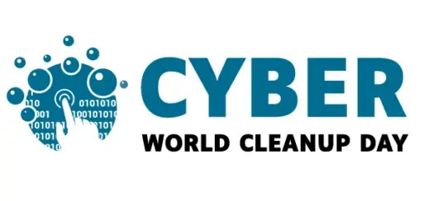

[Nom ville ou collectif] participe au Cyber World CleanUp Day !

Le [jour date] mars 2023, à [xx]h, [nom ville ou collectif] organise [nom du cleanup]. Cette opération de nettoyage s’inscrit dans la plus grande mobilisation citoyenne et environnementale à l’échelle mondiale : le Cyber World CleanUp Day, ou Journée mondiale du nettoyage des données numériques.

Partout dans le monde et dans plus de 100 pays, des millions de citoyens pourront nettoyer la planète de ses déchets numériques. En France, des centaines d’actions sont mises en place par des entreprises, associations, établissements scolaires et collectivités pour limiter l’impact de notre activité numérique sur l’environnement.

Nous faisons le pari de créer les conditions d’une prise de conscience globale pour la préservation de notre environnement. Ensemble, nettoyons e-mails, réseaux sociaux, fichiers bureautiques et autres applications, et donnons une seconde vie à nos équipements numériques. L’important est également de sensibiliser les participants au numérique responsable, afin d’adopter une consommation plus respectueuse de l’environnement.

Nous vous donnons rendez-vous le :

[Jour date] mars 2023
[XX]h, [adresse du point de RDV Cyber CleanUp / en visioconférence]

Déroulé de l’opération : [Expliquer le déroulement du Cyber CleanUp, qu’il soit en présentiel ou en visioconférence]

Pour toute information supplémentaire, merci de contacter :
[Prénom NOM] - [courriel@Internet.fr] - [+33 XX XX XX ]

| A propos du Cyber World Cleanup Day

Le Cyber World CleanUp Day, un programme mondial et pionner à la sensibilisation à un numérique responsable par des actions concrètes.

Le Cyber World CleanUp Day est un événement mondial annuel qui rassemble des citoyens, des organisations, des entreprises et des gouvernements du monde entier pour sensibiliser à l'importance d'un numérique responsable et pour agir concrètement en faveur de la protection de notre planète.

Lancé en 2020, le Cyber World CleanUp Day est aujourd'hui à sa 4ème édition, qui se déroulera le 18 mars 2023. Ce programme pionnier est porté par une coalition d'acteurs engagés, qui œuvrent ensemble pour un internet plus durable, plus sûr et plus éthique.

Le Cyber World CleanUp Day se déroule sous forme d'actions concrètes, notamment des opérations de collecte des déchets électroniques et des déchets numériques, des ateliers de sensibilisation à l’impact environnemental du numérique, des formations à l'utilisation responsable des technologies numériques, des événements de networking pour encourager les bonnes pratiques entre les acteurs du numérique, et bien plus encore.

Le Cyber World CleanUp Day est un événement ouvert à tous, quel que soit votre âge, votre origine, votre expérience en matière de numérique. Chacun peut y participer, que ce soit en organisant une action de nettoyage dans sa ville, en proposant un atelier de sensibilisation dans son entreprise, ou simplement en utilisant les hashtag #CyberWorldCleanUpDay ou #CyberWCUD sur les réseaux sociaux pour encourager la mobilisation.

Le Cyber World CleanUp Day est une initiative à la fois locale et globale, qui répond aux défis posés par la révolution numérique et ses impacts sur notre environnement, notre société et notre économie. En rejoignant cette initiative, vous pouvez contribuer à faire du numérique un moteur de progrès et de développement durable pour tous.

Plus d’informations sur www.cyberworldcleanupday.fr ou à contact@cyberworldcleanupday.fr

